Pension de Famille POULEDER

18 Rue de Pouleder
29200 BREST
02 29 00 30 03
06 03 27 32 81

Nous contacter :
- Mr Gilles Mazé - Responsable Pôle Santé / Précarité
02 98 33 27 91 - gilles.maze@coallia.org

- Mme Sarah Oulivet - Coordinatrice :
06 23 38 01 17 - sarah.oulivet@coallia.org

- Les Intervenantes d’Action Sociale :
Agnès Gueguen
Pascale Salaun
Camille Jaouen

02 29 00 30 03
06 03 27 32 81

Bureaux ouverts du lundi au vendredi
De 9h à 14h / de 15h à 18h

Accès :
- Par la route : direction Brest, quartier Saint Pierre. La résidence est située près de l’église au centre bourg.
- Par les transports en commun :
- Bus n° 1, place de la Liberté direction Hôpital de la Cavale Blanche, arrêt Saint Pierre ou Kerzudal
- Bus n° 6, arrêt Pouleder
- Tramway (place de la Liberté), arrêt Valy Hir, puis bus n° 6 (arrêt Emile Rousse direction Fort Montbarey) – Arrêt Pouleder

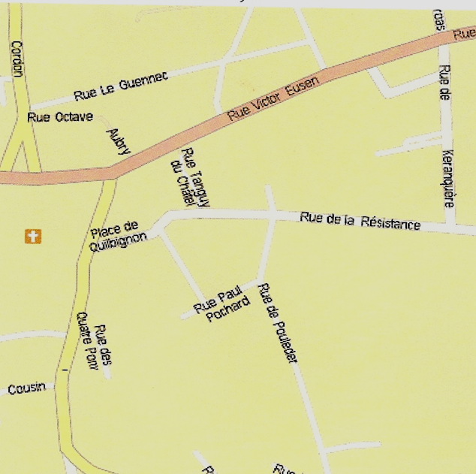
C’est ici

Pension de Famille

POULEDER

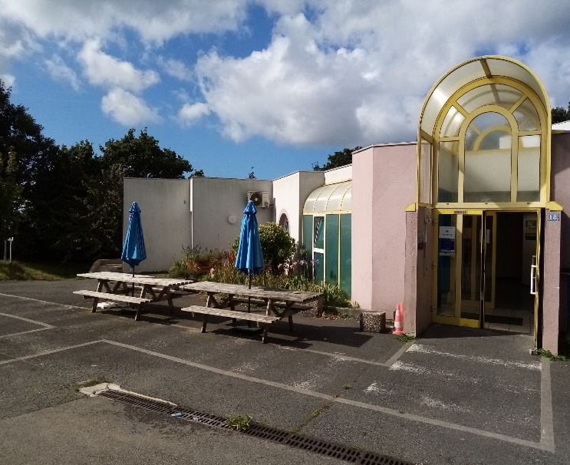

La Pension de Famille accueille un public à faible niveau de ressources, dans une situation d’isolement ou d’exclusion, et dont la situation sociale et / ou psychologique rend impossible à échéance prévisible leur accès à un logement ordinaire.

La Pension de Famille peut accueillir 37 personnes, hommes ou femmes. Il n’y a pas de critères d’âge. Cependant la personne doit être autonome dans les actes de la vie quotidienne notamment dans la préparation de ses repas.

L’établissement propose un accompagnement dans les différents temps de la vie quotidienne, afin que les résidents acquièrent une hygiène de vie plus équilibrée.

L’animation structure la vie quotidienne, sécurise et donne des repères spatio-temporels. L’équipe organise différentes activités pour maintenir, développer le lien social dans leur milieu ou à l’extérieur, favoriser l’estime de soi ainsi que le savoir habiter.
L’équipe sociale favorise la médiation avec les partenaires extérieurs (sociaux et médicaux) et entretient la cohésion entre résidents.

Les logements
- 27 studios
- 5 logements à confort partagé
Les logements sont meublés et ouvrent droit à l’APL.

Conditions d’admission des publics
Les dossiers d’admission sont proposés en commission SIAO (Service Intégré d’Accueil et d’Orientation).
L’équipe reçoit la personne avant ou après orientation pour présenter la structure.

Une équipe pluridisciplinaire

Une équipe pluridisciplinaire anime et régule la vie quotidienne de la Pension de Famille. Elle est composée de :
- Un directeur d’Unité Territoriale
- Un responsable de service
- Une coordinatrice
- Trois intervenantes d’action sociale

